II Konkurs Plastyczny
„Mój Kościuszko”
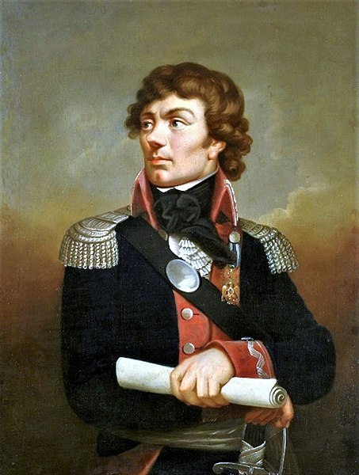
Organizator:
Publiczna Szkoła Podstawowa
im. Tadeusza Kościuszki w Bieździedzy
Regulamin
- Organizatorem II Konkursu Plastycznego „Mój Kościuszko”
dla szkół podstawowych z terenu gminy Kołaczyce jest Publiczna Szkoła Podstawowa im. Tadeusza Kościuszki w Bieździedzy we współpracy z:
- Gminnym Ośrodkiem Kultury w Kołaczycach;
- Jasielskim Domem Kultury;
- Młodzieżowym Domem Kultury w Jaśle.

- Patronat honorowy: Burmistrz Kołaczyc.

- Głównym celem Konkursu jest zachęcenie dzieci i młodzieży do zapoznania się
z postacią Tadeusza Kościuszki- bohatera narodowego i człowieka wielu talentów, a ponadto:
- zaprezentowanie i rozwijanie własnych zdolności plastycznych;
- kształtowanie wyobraźni;
- rozwijanie zainteresowań historią;
- poszukiwanie autorytetów;
- integracja środowisk szkolnych;
- twórcze zagospodarowanie wolnego czasu.

- ZADANIE PLASTYCZNE (do wyboru)
- wykonanie portretu Tadeusza Kościuszki;
- zilustrowanie sceny historycznej z udziałem bohatera;
- wykonanie komiksu dotyczącego życia i działalności Kościuszki (minimum 6 ilustracji z krótkimi tekstami w tzw. „dymkach”);
- plakat dotyczący bohatera.

Technika pracy dowolna; format A4 lub A3.

Uczestnicy będą oceniani wg wieku:

GRUPA 1 : klasy 1- 3 szkoły podstawowej.
GRUPA 3: klasy 4 - 6 szkoły podstawowej.
GRUPA 4: klasy 7-8 szkoły podstawowej.

Każdy uczestnik może zgłosić tylko jedną pracę konkursową. Każda szkoła może zgłosić maksymalnie 12 prac konkursowych (prosimy nauczycieli plastyki
o wstępną weryfikację prac).

Prace konkursowe należy podpisać imieniem, nazwiskiem, oznaczyć klasę (wiek) uczestnika, nazwę szkoły oraz dostarczyć organizatorowi wraz
z Załącznikiem nr 1, Załącznikiem nr 2 w nieprzekraczalnym terminie
do 8 maja 2023 roku.

Prace oceniać będzie Komisja Konkursowa składającą się z plastyków
z Jasielskiego Domu Kultury, Młodzieżowego Domu Kultury w Jaśle oraz przedstawicieli Gminnego Ośrodka Kultury w Kołaczycach wg następujących kryteriów:
- zgodność z tematem i celami konkursu;
- oryginalność i kreatywność pracy;
- estetyka pracy;
- wartości artystyczne.

Decyzje Komisji Konkursowej są nieodwołane. Organizator zwraca nadesłane prace na prośbę uczestników po wystawie pokonkursowej.

- Ogłoszenie wyników konkursu nastąpi w ciągu dwóch tygodni od daty zakończeniu konkursu na stronie internetowej szkoły w Bieździedzy. Organizator będzie informował o tym fakcie także drogą telefoniczną.

- Dyplomy i atrakcyjne nagrody dla laureatów i wyróżnionych zostaną rozdane 1 czerwca 2023 roku (o sposobie i godzinie rozdania nagród organizator poinformuje telefonicznie zainteresowane osoby oraz na stronie internetowej szkoły.

- Rodzice, opiekunowie prawni uczestników, wysyłając i podpisując Załącznik nr 1, oświadczają jednocześnie, że uczestnikom przysługują wyłączne
i nieograniczone prawa autorskie do tych prac. Rodzice, opiekunowie prawni ponoszą wyłączną odpowiedzialność za naruszenie cudzych praw autorskich przez ich dzieci i podopiecznych.

- W stosunku do nadesłanych prac organizatorzy nabywają prawo do ich prezentacji, cytowania i publikacji, w tym w mediach, na wystawach,
w materiałach promocyjnych i w Internecie, bez dodatkowej zgody autora, jego rodzica lub opiekuna prawnego.

- Imiona i nazwiska autorów prac wybranych przez Komisje Konkursowe zostaną opublikowane w mediach i Internecie bez dodatkowej zgody uczestnika, jego rodzica lub opiekuna prawnego.

- Szczegółowe informacje można uzyskać u koordynatora Konkursu-
p. Agaty Ochałek-Skałby.

Zachęcamy do udziału!

Załącznik nr 1
Zgłoszenie do udziału w Gminnym Konkursie Plastycznym
„Mój Kościuszko” organizowanym przez Publiczną Szkołę Podstawową
im. T. Kościuszki w Bieździedzy:
Imię i nazwisko uczestnika:…………………………………………………
Klasa:…………………………………………………………………………
Nazwa i adres szkoły:………………………………………..........................
………………………………………………………………………………..
Adres e-mail szkoły/ nr telefonu:…………………………………………….
Nauczyciel (opiekun uczestnika):……………………………………………
Potwierdzenie dyrektora szkoły (pieczęć i podpis):

Wyrażam zgodę na przetwarzanie przez Organizatora Konkursu danych osobowych zawartych w formularzu zgłoszeniowym na potrzeby wzięcia udziału mojego dziecka/podopiecznego w Gminnym Konkursie Plastycznym „Mój Kościuszko” (zgodnie Rozporządzeniem Parlamentu Europejskiego i Rady (UE) 2016/679
z dnia 27 kwietnia 2016 r. w sprawie ochrony osób fizycznych w związku z przetwarzaniem danych osobowych i w sprawie swobodnego przepływu takich danych oraz uchylenia dyrektywy 95/46/WE - ogólne rozporządzenie o ochronie danych „RODO”).
Przyjmuję do wiadomości, że moja zgoda może być w każdym momencie odwołana przez jednoznaczne poinformowanie Organizatora Konkursu o tym fakcie. Cofnięcie zgody na przetwarzanie danych osobowych do celów wzięcia udziału w Konkursie jest równoznaczne
z cofnięciem zgłoszenia konkursowego. Podpisanie niniejszego formularza jest równoznaczne z akceptacją regulaminu Konkursu.

…………..………………………………………………………………………
Data i czytelny podpis rodzica/opiekuna prawnego uczestnika konkursu

